The Dust coraz bliżej premiery gry “Together”

Press kit

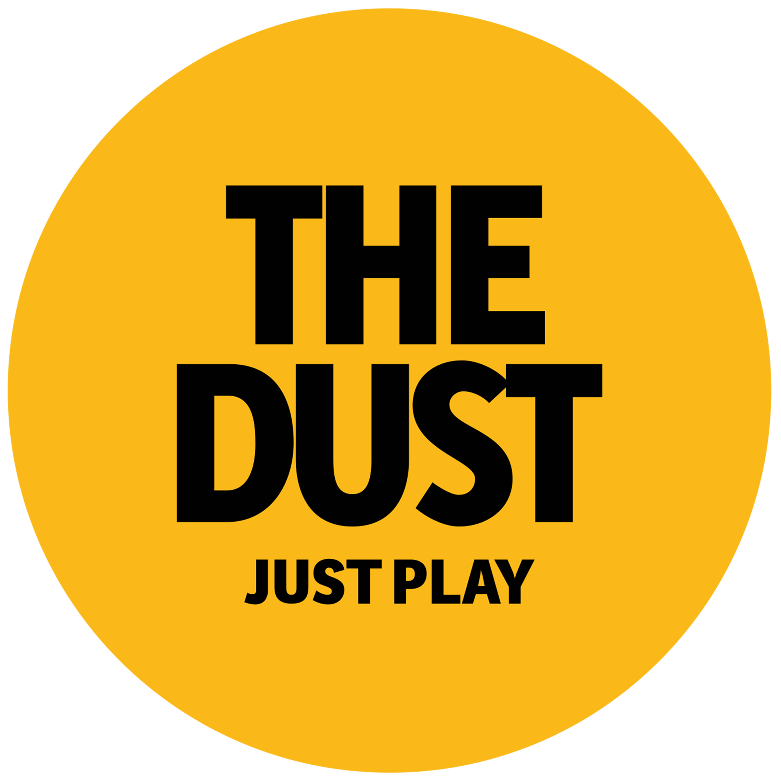
BY

The Dust wyda grę “Together” jeszcze w tym roku
Try Evidence przedstawiło The Dust „Raport Silent Reviews” dotyczący produkcji “Together”. Według dziennikarzy gamingowych testujących grę jej najmocniejsze strony to oprawa graficzna, tryb kooperacji i progres. Po wprowadzeniu zmian, wynikających z sugestii i komentarzy zawartych w raporcie The Dust zamierza wydać “Together” jeszcze w tym roku.
The Dust poinformowała, że na podstawie wyników otrzymanego przez Try Evidence „Raport Silent Reviews”, przygotowanego na podstawie ocen ekspertów (dziennikarzy gamingowych), rozpoczyna ostatnie szlify przed wydaniem gry.
Oceny dziennikarzy były pozytywne. Za najmocniejsze strony gry eksperci uznali:
- oprawę i styl graficzny,
- tryb co-op,
- progres.
Raport zawiera również szereg sugestii i komentarzy, które The Dust zamierza uwzględnić w ostatecznej wersji gry.
„Tworząc grę “Together”, od początku uznaliśmy, że w tej produkcji najważniejsza jest oprawa graficzna, ponieważ to ona gra główną rolę w fabule, a także tryb kooperacji, zgodnie z wybraną przez nas nazwą projektu – mówi Prezes The Dust Jakub Wolff – Ocena ekspertów w zakończonych właśnie testach w pełni potwierdza, że nasze główne cele zostały osiągnięte, co niezwykle nas cieszy”.
“Together” to platformówka 3D, w której gracze, podróżując przez cztery różne krainy, będą musieli zmierzyć się ze złą Moną Chrome oraz jej poplecznikami. Fabuła gry opowiada historię bohaterów, którzy zauważyli znikające nad miastem kolory, postanowili wziąć los w swoje ręce i przywrócić kolory na całym świecie. Gracze będą tę przygodę, jak wskazuje nazwa, przeżywać razem w trybie kooperacji.
Jak wynika z raportu: „”Together” broni się czymś wyjątkowym, co wyróżnia je spośród konkurencji, bo jak sama nazwa wskazuje - twórcy sugerują przeżycie przygody razem z drugim graczem w kooperacji. W praniu wypada to zaskakująco dobrze jak na gatunek, który kojarzony jest głównie z singlem”.
„Gra wymaga oczywiście jeszcze ostatecznych szlifów i zbalansowania, a wyniki otrzymanego raportu bardzo nam pomogą w zakończeniu prac nad “Together”” – dodaje Prezes The Dust Jakub Wolff
Wydanie gry przewidziane jest na drugą połowę 2020 roku. Dostępna będzie ona na konsoli Nintendo Switch, która będzie pierwszym kanałem dystrybucji. W strategii wydawniczej planowane jest wydanie gry również na platformy PS4, Xbox oraz PC.
The Dust w social mediach:
Facebook: http://bit.ly/TheDustFacebook
Osoba do kontaktu:
Jakub Szymczak/ jakub.szymczak@thedust.pl
Julita Pacana / media@thedust.pl
O spółce:
The Dust S.A. jest producentem i wydawcą gier. Spółka intensywnie rozwija produkcję gier własnych. Aktualnie pracuje nad grą osadzoną w świecie cyklu “Ja, inkwizytor” na motywach twórczości Jacka Piekary oraz nad własnymi autorskimi symulatorami. Zgodnie ze strategią zamierza wydawać 5 gier rocznie.
Uzupełnienie działalności The Dust S.A. stanowi oferta szerokiej gamy narzędzi w obszarze advergamingu, tworzenie projektów z wykorzystaniem technologii AR i VR oraz produkcji gier mobilnych na zlecenie.
Spółka i jej produkcje zdobyły wiele istotnych nagród i wyróżnień branżowych, m.in. Effie Awards, Golden Arrow, Mobile Trends Awards, Impactor.
The Dust S.A. od kwietnia 2018 roku jest notowana na rynku NewConnect.

